МИНИСТЕРСТВО НАУКИ И ВЫСШЕГО ОБРАЗОВАНИЯ РОССИЙСКОЙ ФЕДЕРАЦИИ
Федеральное государственное бюджетное образовательное учреждение
высшего образования
«КУБАНСКИЙ ГОСУДАРСТВЕННЫЙ УНИВЕРСИТЕТ»
(ФГБОУ ВО «КубГУ»)

Факультет компьютерных технологий и прикладной математики
Кафедра вычислительных технологий

ЛАБОРАТОРНАЯ РАБОТА №5
Дисциплина: Обработка больших данных

Работу выполнил(а):___________________________________Иванченко П.А.

Направление подготовки: 02.03.02 Фундаментальная информатика и информационные технологии

Преподаватель: _____________________________________ Т. А. Приходько

Краснодар
2025
Тема: кластеризация и классификация.
Цель работы: закрепить знания об алгоритмах классификации и кластеризации данных, ознакомиться с некоторыми функциями языка R, осуществляющими этот вид анализа, принципами их работы. Научиться визуализировать результаты работы функций кластерного анализа и классификаторов, интерпретировать полученные результаты.

Вариант 17:
Иванченко Павла Андреевна | Школьники

Ход работы.
- Приведем фрагмент исходного датасета и формулировку задачи.
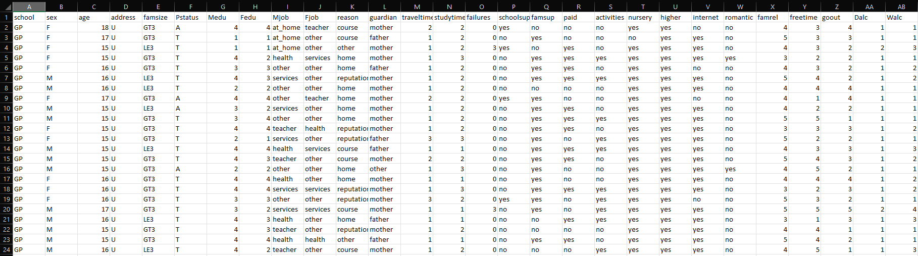
Рис.1 – Фрагмент исходного датасета.

Задача заключается в том, чтобы провести кластерный анализ данных о школьниках и определить количество результирующих выходных групп.
- Выполним дескриптивный анализ данных и построим боксплоты по основным параметрам датасета.
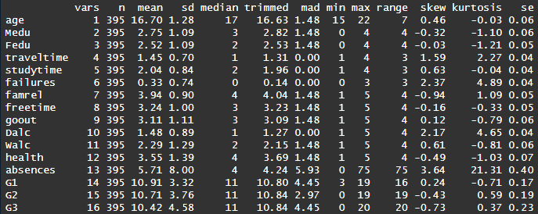
Рис. 2 – Числовые результаты дескриптивного анализа

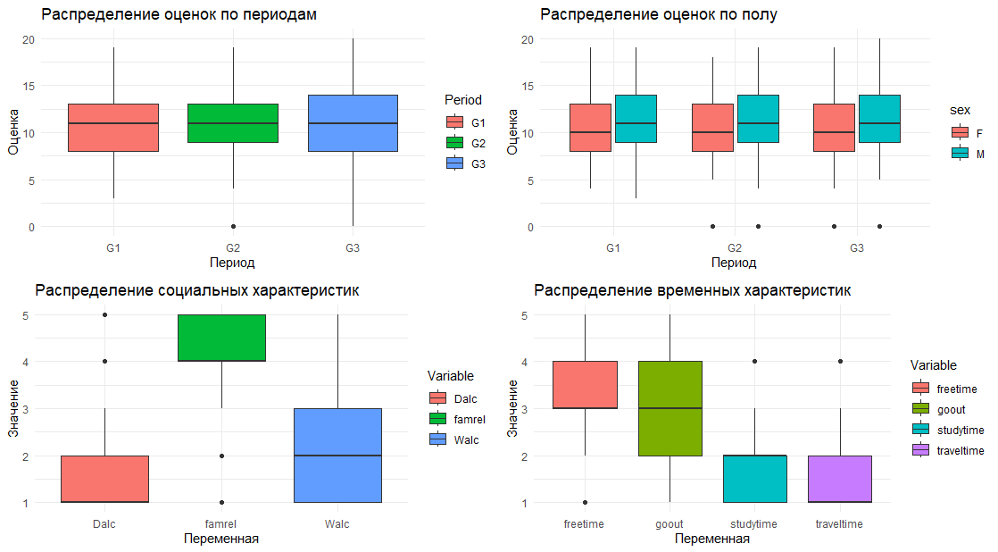
Рис. 3 – Боксплоты для дескриптивного анализа

Также проанализируем корреляцию между оценками за разные периоды:
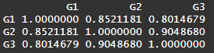
Рис.4 – Анализ корреляции

- Оценим оптимальное количество кластеров. Для этого построим несколько диаграмм:
- Метод локтя: рассматривает общую сумму квадратов внутри кластера относительно количества кластеров. По графику можно заметить, что начиная с 3 кластеров внутригрупповой разброс замедляется.
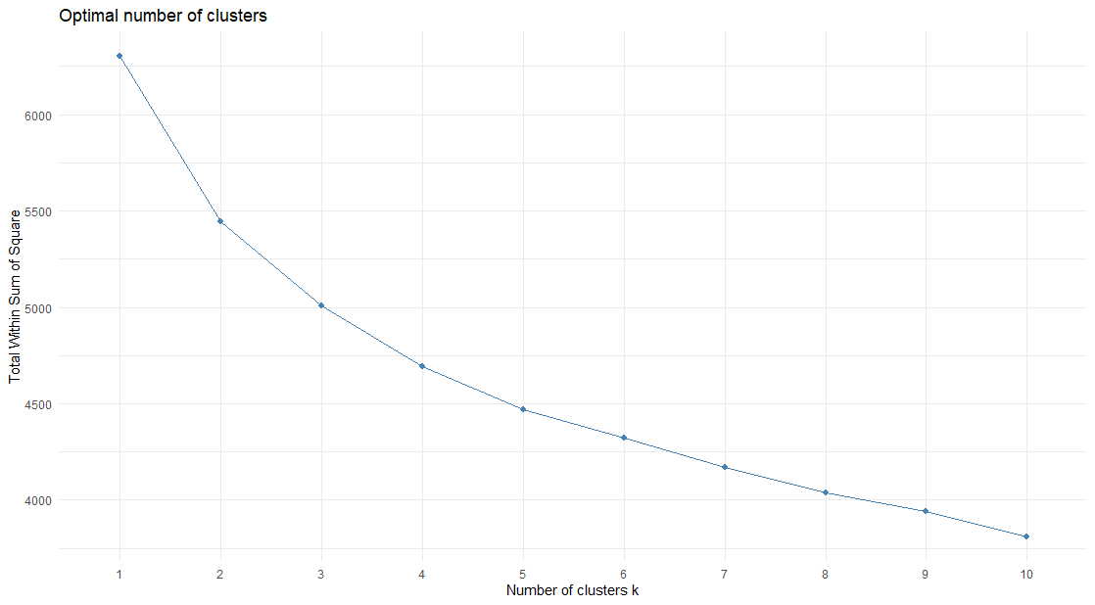
Рис.5 – Метод локтя

- Метод среднего силуэта: определяет то, насколько хорошо каждая точка лежит в пределах своего кластера. На графике можно заметить, что разделение на 2 кластера является наиболее оптимальным. Хорошей альтернативой является разделение на 3 кластера.
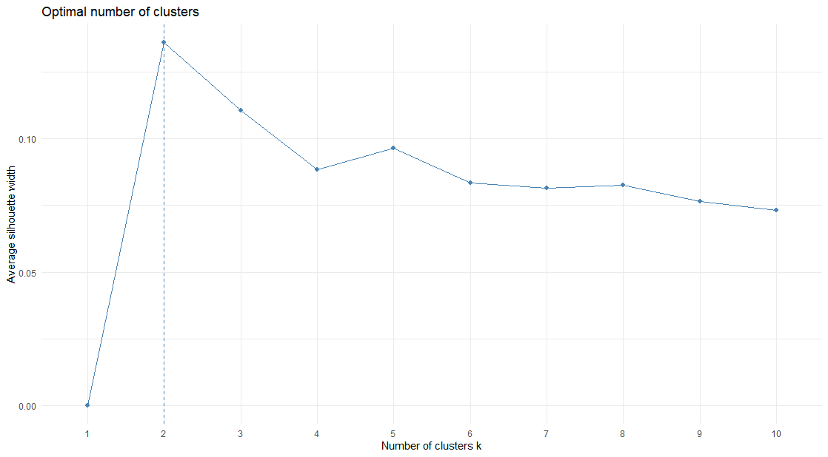
Рис.6 – Метод среднего силуэта

- Статистика разрыва: сравнивает общую внутрикластерную дисперсию для различных значений k с их ожидаемыми значениями для распределения без кластеризации. На графике видно, что по результатам работы данного метода оптимальным числом кластеров является 2.
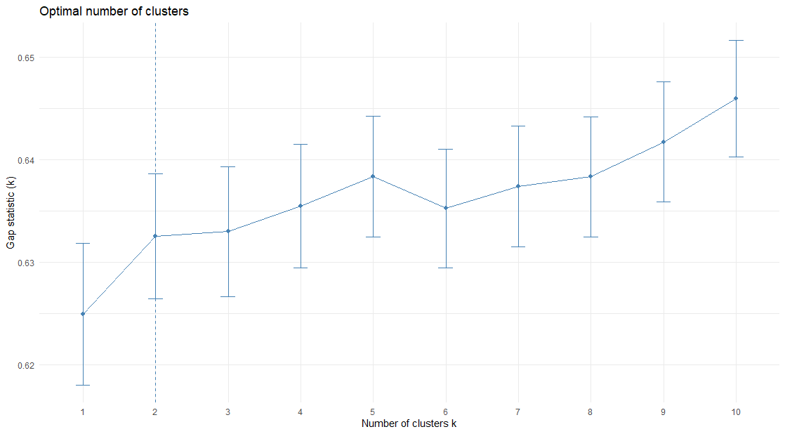
Рис.7 – Статистика разрыва.

- Алгоритм консенсуса: выполняет множество различных методов выбора количества кластеров и собирает по ним статистику, показывая наиболее согласованное число. На диаграмме четко видно, что оптимальное число кластеров – 2. Следующим является разбиение на 3 или 4 кластера.
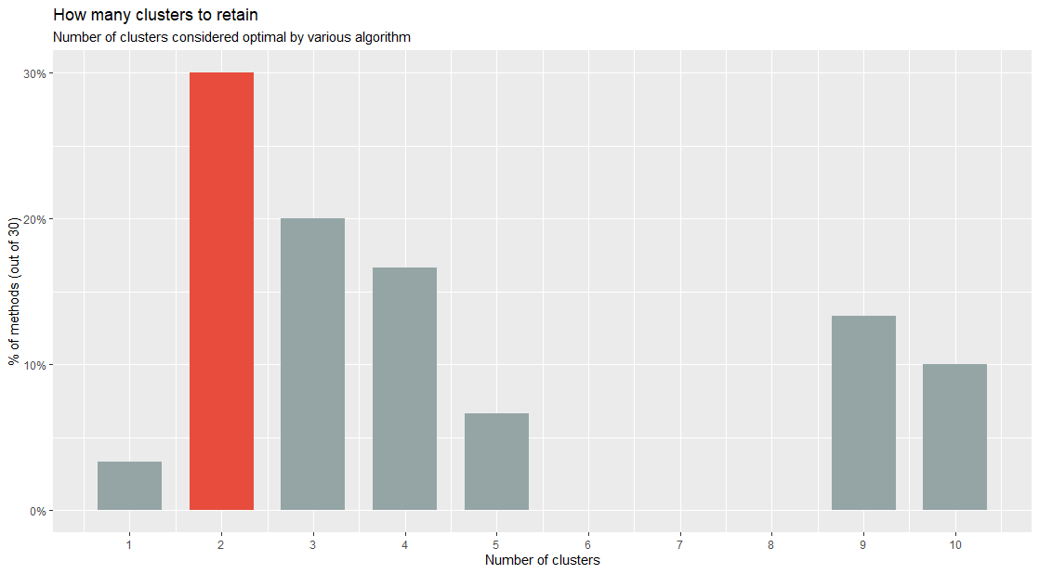
Рис.8 – Алгоритм на основе консенсуса

Вывод: в процессе выполнения лабораторной работы мы закрепили знания об алгоритмах классификации и кластеризации данных, ознакомились с некоторыми функциями языка R, осуществляющими этот вид анализа, принципами их работы. Научились визуализировать результаты работы функций кластерного анализа и классификаторов, интерпретировать полученные результаты.

ПРИЛОЖЕНИЕ А
Листинг кода на R

install.packages("gridExtra")
install.packages("factoextra")
install.packages("cluster")
install.packages("parameters")
install.packages("dendextend")
install.packages("scatterplot3d")

library(tidyverse)
library(ggplot2)
library(psych)
library(gridExtra)
library(factoextra)
library(cluster)
library(parameters)
library(dendextend)
library(scatterplot3d)

students <- read.csv("student-mat.csv", sep = ",")

#==========================================
#==========================================
#==========================================

str(students)
head(students)

describe(students %>% select(age, Medu, Fedu, traveltime, studytime, failures,
famrel, freetime, goout, Dalc, Walc, health,
absences, G1, G2, G3))

table(students$school)
table(students$sex)
table(students$address)
table(students$famsize)
table(students$Pstatus)
table(students$Mjob)
table(students$Fjob)
table(students$reason)
table(students$guardian)
table(students$schoolsup)
table(students$famsup)
table(students$paid)
table(students$activities)
table(students$nursery)
table(students$higher)
table(students$internet)
table(students$romantic)

# Боксплот оценок
grades_boxplot <- students %>%
select(G1, G2, G3) %>%
gather(key = "Period", value = "Grade") %>%
ggplot(aes(x = Period, y = Grade, fill = Period)) +
geom_boxplot() +
labs(title = "Распределение оценок по периодам",
x = "Период",
y = "Оценка") +
theme_minimal()

# Анализ корреляции между оценками
cor(students %>% select(G1, G2, G3), method = "pearson")

# Боксплот временных характеристик
demo_boxplot <- students %>%
select(traveltime, studytime, freetime, goout) %>%
gather(key = "Variable", value = "Value") %>%
ggplot(aes(x = Variable, y = Value, fill = Variable)) +
geom_boxplot() +
labs(title = "Распределение временных характеристик",
x = "Переменная",
y = "Значение") +
theme_minimal()

# Боксплот социальных характеристик
social_boxplot <- students %>%
select(famrel,Dalc, Walc) %>%
gather(key = "Variable", value = "Value") %>%
ggplot(aes(x = Variable, y = Value, fill = Variable)) +
geom_boxplot() +
labs(title = "Распределение социальных характеристик",
x = "Переменная",
y = "Значение") +
theme_minimal()

# Дополнительный анализ: распределение оценок по полу
grades_by_sex <- students %>%
select(sex, G1, G2, G3) %>%
gather(key = "Period", value = "Grade", -sex) %>%
ggplot(aes(x = Period, y = Grade, fill = sex)) +
geom_boxplot() +
labs(title = "Распределение оценок по полу",
x = "Период",
y = "Оценка") +
theme_minimal()

grid.arrange(grades_boxplot, grades_by_sex, social_boxplot, demo_boxplot, ncol = 2)

#==========================================

#==========================================

#==========================================

numeric_data_NO_SCALE <- students %>%
select(age, Medu, Fedu, traveltime, studytime, failures,
famrel, freetime, goout, Dalc, Walc, health,
absences, G1, G2, G3)

numeric_data <- students %>%
select(age, Medu, Fedu, traveltime, studytime, failures,
famrel, freetime, goout, Dalc, Walc, health,
absences, G1, G2, G3) %>%
scale()

head(numeric_data)

set.seed(123)

wss <- function(k) {
kmeans(numeric_data, k, nstart = 10)$tot.withinss
}

# WSS для k от 1 до 10
k.values <- 1:10
wss_values <- map_dbl(k.values, wss)

#МЕТОД ЛОКТЯ

elbow_plot <- fviz_nbclust(numeric_data, kmeans, method = "wss", k.max = 15) + theme_minimal()

print(elbow_plot)

#МЕТОД СИЛУЭТА

silhouette_plot <- fviz_nbclust(numeric_data, kmeans, method = "silhouette", k.max = 15) + theme_minimal()

print(silhouette_plot)

#СТАТИСТИКА РАЗРЫВА

gap_stat <- clusGap(numeric_data, FUN = kmeans, nstart = 25, K.max = 10, B = 100)

print(gap_stat)

gap_plot <- fviz_gap_stat(gap_stat) + theme_minimal()

print(gap_plot)

#АЛГОРИТМ НА ОСНОВЕ КОНСЕНСУСА

n_clust <- n_clusters(numeric_data_NO_SCALE, package = c("easystats", "NbClust", "mclust"), fast = TRUE)

plot(n_clust)

#ПОСТРОЕНИЕ ДЕНДРОГРАММЫ

dist_matrix <- dist(numeric_data_NO_SCALE, method = "euclidean")

hc <- hclust(dist_matrix, method = "ward.D2")

dend <- as.dendrogram(hc)

par(mfrow = c(2,1))

# Визуализация с 2 кластерами
dend_2 <- color_branches(dend, k = 2, groupLabels = TRUE)
plot(dend_2, main = "Дендрограмма с 2 кластерами\n(Метод Ward.D2)",
xlab = "Объекты", ylab = "Высота")
rect.hclust(hc, k = 2, border = "red")

# Визуализация с 3 кластерами
dend_3 <- color_branches(dend, k = 3, groupLabels = TRUE)
plot(dend_3, main = "Дендрограмма с 3 кластерами\n(Метод Ward.D2)",
xlab = "Объекты", ylab = "Высота")
rect.hclust(hc, k = 3, border = c("red", "blue", "green"))

par(mfrow = c(1,1))

#КЛАСТЕРИЗАЦИЯ K-MEANS
km_res <- kmeans(numeric_data, centers = 3, nstart = 25)

fviz_cluster(km_res, data = numeric_data,
palette = c("#2E9FDF", "#00AFBB", "#E7B800"),
geom = "point",
ellipse.type = "convex",
ggtheme = theme_minimal())

students_clustered <- students %>%
mutate(cluster = as.factor(km_res$cluster))

cluster_means <- students_clustered %>%
group_by(cluster) %>%
summarise(across(where(is.numeric), mean))

# Визуализация средних значений
cluster_means_long <- cluster_means %>%
pivot_longer(-cluster, names_to = "variable", values_to = "mean_value")

ggplot(cluster_means_long, aes(x = variable, y = mean_value, fill = cluster)) +
geom_bar(stat = "identity", position = "dodge") +
coord_flip() +
labs(title = "Средние значения переменных по кластерам",
x = "Переменная",
y = "Среднее значение") +
theme_minimal()

# БОКСПЛОТЫ ПО КЛАСТЕРАМ
p1 <- ggplot(students_clustered, aes(x = cluster, y = G3, fill = cluster)) +
geom_boxplot() +
labs(title = "Итоговые оценки (G3) по кластерам")

p2 <- ggplot(students_clustered, aes(x = cluster, y = absences, fill = cluster)) +
geom_boxplot() +
labs(title = "Пропуски по кластерам")

p3 <- ggplot(students_clustered, aes(x = cluster, y = studytime, fill = cluster)) +
geom_boxplot() +
labs(title = "Время учебы по кластерам")

p4 <- ggplot(students_clustered, aes(x = cluster, y = goout, fill = cluster)) +
geom_boxplot() +
labs(title = "Время с друзьями по кластерам")

p5 <- ggplot(students_clustered, aes(x = cluster, y = Walc, fill = cluster)) +
geom_boxplot() +
labs(title = "Употребление алкоголя в выходные по кластерам")

p6 <- ggplot(students_clustered, aes(x = cluster, y = Dalc, fill = cluster)) +
geom_boxplot() +
labs(title = "Употребление алкоголя в будние дни по кластерам")

grid.arrange(p1, p2, p3, p4, p5, p6, ncol = 3)

# ДИАГРАММЫ РАССЕЯНИЯ
key_vars <- students_clustered %>%
select(G1, G2, G3, absences, studytime, cluster)

pairs(key_vars[,1:5], col = key_vars$cluster,
pch = 19, cex = 0.6,
main = "Матрица диаграмм рассеяния по кластерам")

#3D ВИЗУАЛИЗАЦИЯ
scatterplot3d(students_clustered$G1,
students_clustered$G2,
students_clustered$G3,
color = as.numeric(students_clustered$cluster),
pch = 19,
main = "3D визуализация кластеров по оценкам",
xlab = "G1",
ylab = "G2",
zlab = "G3")
legend("topright", legend = levels(students_clustered$cluster),
col = 1:3, pch = 19)

#ЛАБОРАТОРНАЯ РАБОТА 5.2

install.packages("e1071")
library(e1071)
install.packages("party")
library(party)
install.packages("randomForest")
library(randomForest)

students_clustered$cluster <- as.factor(students_clustered$cluster)

# Делим выборку на обучающую и тестовую
set.seed(1234)
ind <- sample(2, nrow(students_clustered), replace = TRUE, prob = c(0.7, 0.3))
trainData <- students_clustered[ind == 1, ]
testData <- students_clustered[ind == 2, ]

# Обучение наивного байесовского классификатора
model_nb <- naiveBayes(cluster ~ age + Medu + Fedu + traveltime + studytime + failures +
famrel + freetime + goout + Dalc + Walc + health + absences + G1 + G2 + G3,
data = trainData)

pred_nb <- predict(model_nb, newdata = testData)

table(Факт = testData$cluster, Прогноз = pred_nb)

acc_nb <- mean(pred_nb == testData$cluster)
paste("Точность Байесовского классификатора:", round(100 * acc_nb, 2), "%")

formula_tree <- cluster ~ age + Medu + Fedu + traveltime + studytime + failures +
famrel + freetime + goout + Dalc + Walc + health + absences + G1 + G2 + G3

tree_model <- ctree(formula_tree, data = trainData)

pred_tree <- predict(tree_model, newdata = testData)

table(Факт = testData$cluster, Прогноз = pred_tree)
acc_tree <- mean(pred_tree == testData$cluster)
paste("Точность дерева решений:", round(100 * acc_tree, 2), "%")

plot(tree_model)

model_rf <- randomForest(formula_tree, data = trainData, ntree = 100)

pred_rf <- predict(model_rf, newdata = testData)

table(Факт = testData$cluster, Прогноз = pred_rf)
acc_rf <- mean(pred_rf == testData$cluster)
paste("Точность случайного леса:", round(100 * acc_rf, 2), "%")

cat(paste("Точность Байеса:", round(100 * acc_nb, 2), "%\n"))
cat(paste("Точность дерева решений:", round(100 * acc_tree, 2), "%\n"))
cat(paste("Точность случайного леса:", round(100 * acc_rf, 2), "%\n"))

